1 сл
«Удивительная страна Журналия»
2 сл
« Что можно увидеть с закрытыми глазами?», « Почему собака бегает? , «У кого есть шапка без головы, а нога без сапога?». Ребятам Вам понравилось отвечать на эти вопросы? Хотите узнать где найти такие вопросы? Оказалось, что это вопросы из детских журналов и я предлагаю Вам отправиться в страну «Журналию».
3 сл
В этой стране живут журналы, их ещё называют периодическими изданиями. Это такие издания, которые печатаются за определенный промежуток времени. Вы знали, что слово «журнал» пришло к нам из Франции и означает «дневник»?
4 сл
- Ребята, нам пришла посылка. Угадайте, кто её прислал?
Ответы детей. А кто такой почтальон? Правильно, почтальон тот, кто приносит к нам в почтовый ящик или домой письма, газеты, телеграммы, посылки.
В Простоквашино живёт,
Службу там свою несёт.
Почта - дом стоит у речки.
Почтальон в ней — дядя. (Печкин)

Наверное, не найдется человека, которого не интересовали бы новости как в нашей стране , так и за рубежом. Одних привлекает политика, других – открытия в области науки и техники, кому-то интересно все новое в литературе и искусстве, а кто-то интересуется миром природы. Обо всех этих новостях сообщает нам периодическая печать, а проще говоря - газеты и журналы.
5 сл
Почему же эти издания называются «периодической печатью»? (Периодический - выходящий из печати через определённый промежуток времени. Газеты выходят чаще, журналы - реже.). Сегодня мы с вами поговорим о детских журналах.
Немного из истории журнала.
Первый журнал появился в Европе во 2-ой половине XVII века и назывался он «Журнал ученых». В России журнал тоже вышел в свет в 1769 году и назывался «Трутень». Но он просуществовал не долго. Первые журналы, которые выходили в России: «Живописец», «Кошелек». А для детей – «Детское чтение для сердца и разума» (1785-1789), «Северное сияние», «Полярная звезда».
Чем же отличается журнал от газеты?
Журналом называется издание в виде блока скрепленных в корешке листов печатного материала, установленного формата в обложке.
На обложке журнала или первой странице всегда стоит номер и год издания. Чтобы узнать подробнее об издании, надо заглянуть в его выходные данные. В них помимо номера издания указан год, с которого этот журнал издается, и его тираж, а также кто его редактор, редакционный совет, художники, назначение журнала.
6 сл
В создании журналов и газет принимают участие много людей: журналисты, писатели, поэты, художники-иллюстраторы. Периодическое издание – это коллективное творчество. Для его создания собирается 10, 20 а иногда и 30 человек. Ребята, действительно журналов для детей выпускается очень много и все они интересные.
Какие, по Вашему мнению, существуют журналы? (Ответы)
7 сл
Правильно ребята, но журналы имеют определенную классификацию и существуют:
- Литературно – познавательные журналы
- Журналы о природе и животных
- Игровые развлекательные журналы
- Журналы для мальчиков
- Журналы для девочек
8 сл
В нашей стране издается огромное количество периодических изданий для детей. Друг от друга они отличаются не только названиями, но и назначением. Существуют литературно-художественные журналы. Это «Мурзилка», «Читайка», «Миша», «Детское чтение для сердца и разума». Научно-популярные журналы - это такие как «Тошка», «Филя», «Юный натуралист». А поднять настроение и развеселить помогут юмористические и развлекательные журналы-комиксы: «Веселые картинки», «Ералаш», «играем с Барби», «Принцесса», «Колобок»…
9 сл
Журналы, которые имеются в фондах нашего зала «Мурзилка», «Карамельки», «Мир путешествий», «Шишкин лес», «Отчего и почему», «Коллекция идей». Какие журналы и газеты выписывают или покупают для вас ваши родители? (Ответы детей).
10 сл
Журнал «Мурзилка» появился давным-давно. Его читали многие поколения детей. И я его тоже читала, когда была маленькая. А кто такой это Мурзилка и откуда он появился? Сначала Мурзилкой звался веселый песик, который вместе с мальчиком Петей и стал героем журнала. Вдвоем они появлялись там, где бурлила жизнь. Но скоро Мурзилка - песик исчез, и на его место пришел пушистый волшебный герой, желтенький как одуванчик, в красном берете и шарфике, с фотоаппаратом через плечо. Показ журнала. Сначала журнал выходил на простой газетной бумаге, а сейчас, посмотрите какой нарядный стал журнал «Мурзилка». Полистаем страницы этого журнала. На страницах современного «Мурзилки» каждый ребёнок найдёт что-то интересное: увлекательные рассказы и стихотворения, яркие рисунки, статьи обо всём на свете, кроссворды, раскраски, самоделки, игры. Поэтому и сегодня журнал по-прежнему любят дети.
11 сл
Давайте поиграем и отгадаем загадки из «Мурзилки»
1.Нет ни голоса, ни слуха,
А жужжит над ухом...(муха).
2.Домик есть,
А где калитка?
Это знает лишь...(улитка).
3.Ей не скажешь:«Киска, брысь!»,
Потому что это...(рысь).
4.Длинноух лесной красавец. Догадались? Это...(заяц).
5.Из упрямства ни на шаг. Не продвинется...(ишак).
6.На болоте у опушки. Громко квакают...(лягушки).
7.- Я в зеленку угодил! -Горько плачет...(крокодил).
8.Чтобы лев не догнал и не слопал. Выставляет рога...(антилопа).
12 сл
А сейчас, ребята, хочу рассказать какой журнал я любила читать, когда была маленькая. Посмотрите на этот журнал.
Он называется «Веселые картинки». Журнал «Веселые картинки начал тоже выпускается с давних пор. Собрались однажды художники и решили, что маленькие дети охотно рассматривают забавные картинки, сопровождаемые короткими остроумными надписями, читают стихи, рассказы, загадки. Авторами «Веселых картинок» были А.Барто, С.Михалков, К.Чуковский, В.Сутеев и многие другие писатели и художники, известные нам как авторы и иллюстраторы любимых нами с детства книжек
- Что необычного вы видите в записи названия журнала? Оно состоит их фигурок героев. Буквы в названии журнала составлены из фигурок веселых сказочных человечков.
Веселые человечки есть не только на обложке, но и на каждой странице журнала. Сейчас я вас познакомлю с веселыми человечками, а кое – кого вы, ребята, и сами узнаете.
Жили-были в разных странах и разных сказках Весёлые человечки. У каждого из них была своя история, своя сказка. Однажды Весёлые человечки встретились и решили больше никогда не расставаться. Они стали лучшими друзьями девчонок и мальчишек.
13 сл
Карандаш — самый главный в компании Весёлых человечков. Художник с волшебным карандашом вместо носа: всё, что он нарисует, в ту же секунду оживёт, одетый в нарядную синюю блузу, на голове — элегантный берет, а на шее повязан красный бант.
14 сл
Петрушка пришёл в «Весёлые картинки» из представлений театра, которые устраивались на ярмарках.
Ну а этого героя , вы точно узнали! Буратино - герой сказки Алексея Николаевича Толстого «Приключения Буратино». Среди Весёлых человечков Буратино самый любопытный.
Самоделкин — робот, электронная машина последнего, самого «продвинутого» поколения. Он известный борец с компьютерными вирусами, всё делает основательно, аккуратно и неторопливо.
15 сл
Чиполлино — герой, которого вы точно знаете.
Дюймовочка — единственная девочка в этой мальчишеской компании. Она — героиня сказки Х. К. Андерсена, но и на страницах «Весёлых картинок» чувствует себя как дома. Очень славная, кокетливая. Любит не только танцевать и нарядно одеваться, но и читать.
Незнайка — герой сказки Николая Носова, которого знают все. И хотя он не прочь приврать, поозорничать, схитрить, Весёлые человечки приняли его в свою компанию. И в какие бы ситуации этот непоседливый шалун ни попадал, друзья всегда протянут ему руку помощи. Потому что девиз Весёлых человечков, как и у мушкетёров: «Один за всех и все за одного!»
16 сл
А когда приходит в дом наш
Отчего и Почему
Бросаю все свои дела,
Постой ,куда же ты, Катюша?,-
Кричат подруги со двора.
Но я уже читаю сказки
И птичью азбуку смотрю
А на страничке «В стране наоборот»
Пытаюсь разгадать кроссворд.
"Отчего и Почему" - это познавательный журнал, предназначенный для детей младшего школьного возраста и рассказывающий о природе, науке, искусстве. Является приложением к журналу "Веселые уроки". В нем можно найти много различных загадок и ребусов, ответы на самые неожиданные вопросы: "Где раки зимуют?", "Кто хвостом воду пьёт?", "Чем заяц от кролика отличается?", "Есть ли хобот у черепах?" – оказывается есть. Всё в мире оказывается понятным и простым, когда прочитаешь этот журнал.
17 сл
Например в журнале можно узнать: Почему каникулы так называют? – Как вы думаете?
Каникулами называют «желанный отпуск, заслуженный отдых после многих месяцев упорного труда». А произошло это слово от названия …звезды. Каникулой называли когда-то самую яркую звезду в созвездии Большого Пса – Сириус. И быть бы этой звезде известной лишь учёным, не появляйся она ежегодно на небосводе в самый разгар лета, 26 июля по нашему календарю. Но так как именно июль – обычно самое жаркое время года, когда школьникам и студентам давали передышку, то в честь звезды эти дни и прозвали каникулярными, каникулами. На первых порах каникулами был только летний отдых. Но потом это слово стало относиться вообще ко всякому перерыву в учении: зимой ли, весной или осенью – всё равно. Поэтому мы сейчас говорим: «зимние каникулы», «весенние каникулы», хотя тут уж звезда Каникула – Сириус вовсе ни при чём
18 сл
Ты любознательный? Тогда
Странички эти для тебя!
Читай, дружок, лови момент,
Про пауков и про цемент,
Про эскимо и Колизей
И про прожорливых клещей,
Про соль и про язык кита –
Тут. Что ни факт, то красота!

Ребята, а каких людей называют любознательными?
19 сл
Детский журнал «Карамельки» (Украина) выпускается тем же издательством, что и журнал «В гостях у сказки».
Журнал наполнен играми, интересными фактами, изучением английского языка и математики. Журнал подходит для детей разного возраста, ведь наполнен цветными картинками.
20 сл
Давайте сделаем небольшую зарядку по совету журнала «Карамельки», для того, чтобы сильно не засиживаться. Кто-то хочет прочитать стихи для каждого упражнения?
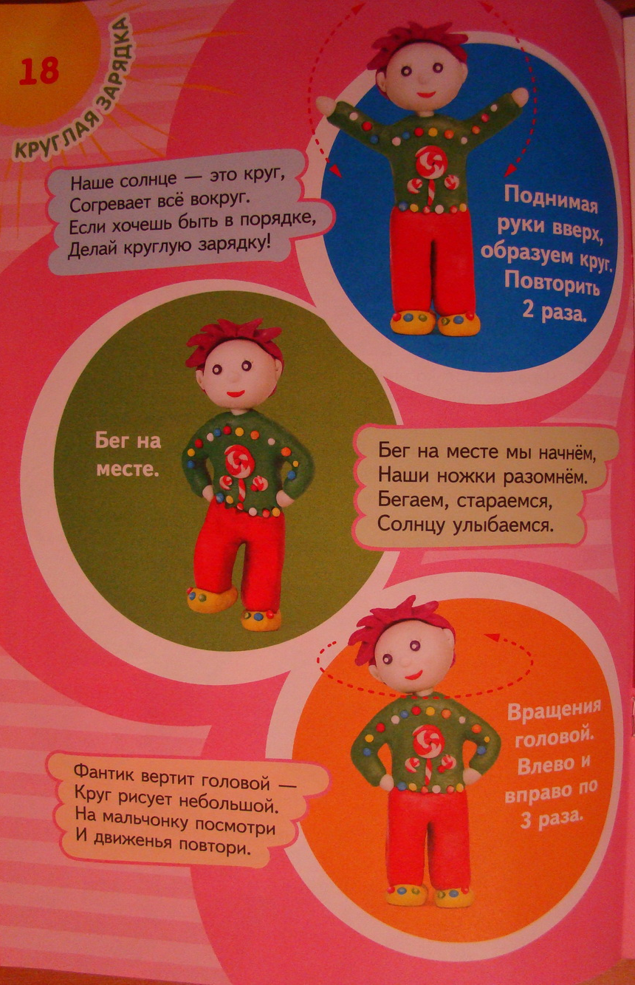
21 сл
Рюкзачок. Мир Путешествий. Познавательно-игровой журнал о странах и народах. Гостем каждого номера является какая-либо страна (иногда несколько). В многих номерах публикуется вводный комикс, герои которого представляют юным читателям ту или иную страну. Основные рубрики: «Визитная карточка», «Столица», «Культура», «Традиции», «Легенды, мифы, сказки», «Мой пройденный маршрут», «Мастерская».
Рассказы о известных людях, традициях и достопримечательностях разных стран, географических открытиях и путешественниках, стихи и сказки народов мира, рецепты национальных блюд, большая игра в каждом номере, развивающие задания, викторины, конкурсы.
22 сл
В журнале можно получить ответ на вопрос «Есть ли жизнь в мертвом море?» Как вы думаете?
Мертвое море – вот уж поистине странное и к тому же далеко не единственное название, данное человеком этому одному из самых необычных водоемов на Земле.
Из Мертвого моря, в отличие от обычных озер, не вытекает ни одной реки, зато оно само вбирает в себя воды реки Иордан, впадающей в него с севера, и множества маленьких ручьев, стекающих со склонов окружающих холмов. Единственным способом, которым из моря удаляется излишки воды, является ее испарение. В результате этого в его водах создалась необычайно высокая концентрация минеральных солей. Если вы попробуете на вкус воду из Мертвого моря, то она не только покажется вам очень соленой, но и может вызвать у вас тошноту из-за большого содержания хлористого магния.
Ни одно животное не может существовать в Мертвом море. Разумеется, нередко отдельные рыбы попадают туда с водами впадающей в него реки Иордан. Однако, из-за слишком высокого содержания солей рыбы умирают.
23 сл
Шишкин Лес. Журнал - настоящий путеводитель по миру детства: добрые сказки и стихи, веселые истории, остроумные полезные советы, игры и головоломки. Издание выгодно отличается разнообразием рубрик и множеством идей для семейного досуга.
Первый номер журнала «Шишкин Лес» вышел в феврале 2006 года в Украине. За основу журнальных историй были взяты сценарии авторского коллектива, работающего над циклом телепрограмм. Журнал «Шишкин Лес», как и его телевизионный предшественник, сразу же завоевал симпатии маленьких и больших читателей, поэтому спустя некоторое время, в декабре 2007 года, у журнала появился его российский собрат.
24 сл
Жители Шишкиного Леса
• Умница Шуня охотно рассказывает детям свои любимые сказки и устраивает кулинарные путешествия.
• Озорной Коксик любит рассматривать рисунки ребят и составляет из них целые тематические галереи!
• Зубок с удовольствием готовит репортажи об интереснейших мероприятиях, в которых сам принимал участие.
• Непоседливая лисичка Веснушка придумывает фокусы на каждом шагу, из любых предметов – привычных и непривычных.
• Всезнающая Матильда Леонардовна с удовольствием ведёт занятия в музее интересных вещей и в клубе «Совинформ».
• Мудрый и хозяйственный Енот Енотыч проводит уроки не только творчества, но и доброты.
25 сл
«Коллекция идей» - красочный ежемесячный детский журнал для умелых ребят, а также их родителей. В нем представлены поделки с описанием работы и схемами разного уровня сложности на любой вкус. Плетение, аппликация, бутерброды - зверушки, фигурки из теста, украшения, маскарадные костюмы, оригами, сервировка стола - вот неполный перечень того, чем родители могут заинтересовать своего ребенка, купив ему журнал «Коллекция идей».
В каждом номере развивающего журнала «Коллекция идей»:
- Более 14 оригинальных идей в месяц для развития творческих навыков, усидчивости и трудолюбия вашего малыша - "Готовые схемы, выкройки и трафареты", "Подробное описание работы", "Увлекательные конкурсы и головоломки с ценными призами", "Существенная экономия времени на придумывание игр и занятий"
26 сл
Основные рубрики
- Забавные бутерброды-зверушки;
- Маски и маскарадные костюмы;
- Аппликации и игрушки из цветной бумаги, техника оригами;
- Поделки из теста и природных материалов, краски по стеклу;
- Бисероплетение, макраме;
- Украшения, картины
27 сл
Поиграем? Давайте отгадаем загадки из разных детских журналов?

Голубок белый
В избу влетел,
Что на свете повидал,
Все рассказал.
Ответ: Журнал

В Полотняной стране
По реке Простыне
Плывет пароход
То назад, то вперед,
А за ним такая гладь —
Ни морщинки не видать.
Ответ: Утюг

Стоит дуб,
В нем двенадцать гнезд,
В каждом гнезде
По четыре яйца,
В каждом яйце
По семи цыпленков.
Ответ: Год

В синем небе светляки —
Не дотянешь к ним руки.
А один большой светляк
Изогнулся, как червяк.
Ответ: Звезды и месяц
28 сл
А сейчас ребята, мы с вами будем сами создавать свой журнал. Как будет называться журнал нашей группы? О чем будет наш журнал? Правильно, это будет веселый юмористический журнал. Какого героя можно выбрать для обложки и страниц нашего журнала?
Давайте разделимся на группы, и каждая группа будет создавать свою страницу журнала. Работа детей в группах над созданием страниц журнала.

Его мой друг всегда берёт
В киоске за углом.
И он за несколько минут
Узнает обо всём.
Его он раскрывает,
Новости читает,
А потом своим друзьям
Поспорить предлагает.
Когда его ты прочитаешь,
То столько нового узнаешь!

Посмотрите, какой красивый у нас получился журнал!
29 сл
Итак ребята подведем итог. На свете очень много журналов, а какой выбрать решать вам. Все эти журналы вы можете прочитать в нашей библиотеке. А если вы хотите выбрать журнал на постоянное пользование, то это можно сделать на почте, купив его или выписать по подписке на свой почтовый адрес.
30 сл
Спасибо за внимание!

